Встановлення скрипту додавання додавання сертифікатів країни:  
  
Системні вимоги: OS — Linux з встановленим пакетом Git актуальній версії, Інтерпретатор — Python версії 3.10 та вище, наявність доступу до мережі Internet

Встановлення виконується командою:   
git clone <https://github.com/AndreyShapovalovVN/AddCountry2eIDASNode.git>

Встановлення необхідних бібліотек:  
pip install -r requirements.txt

Заповнення перелік країн з посиланнями на їх вузли eIDAS Node у файлі Node.pl

За прикладом:  
Node = {  
 # 'UA': 'https://eidas.id.gov.ua', # Ukraine  
 "AT": 'https://vidp.gv.at', # Austria  
 "EE": 'https://eidastest.eesti.ee', # Estonia  
 'CA': 'https://ec2-108-128-3-247.eu-west-1.compute.amazonaws.com', # EU  
}

Розмістити Теку з конфігураційними файлами eIDAS Node в теку з скриптами:

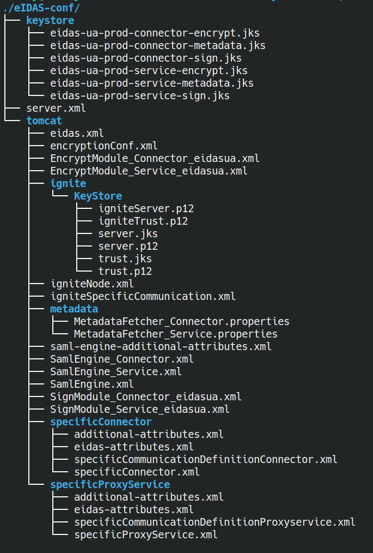

Після цього виконоти команду: python eIDAS_add_country.py

Це приведе до того, що по кожній країні перелічній у списку Node будуть внесені наступні зміни в конфігураційні файли:  
  
1. дозволені посилання у файлах /eIDAS-conf/tomcat/metadata/MetadataFetcher_Connector.properties та /eIDAS-conf/tomcat/metadata/MetadataFetcher_Service.properties

2. додана інформація про сертифікати до файлів: /eIDAS-conf/tomcat/EncryptModule_Connector_eidasua.xml та /eIDAS-conf/tomcat/EncryptModule_Service_eidasua.xml

3. надан дозвіл у файлі /eIDAS-conf/tomcat/encryptionConf.xml

4. надан дозвіл у файлі /eIDAS-conf/tomcat/eidas.xml  
5. дадані сертіфікати у кейсторі в теці keystore